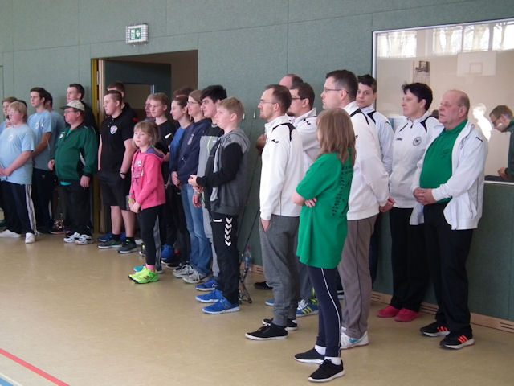
Norddeutsche Ziel-Wurf Meisterschaft 2017.
Mit 11 Sportsfreunden-dinnen reisten wir zu dem Wettkampf an, es galt den Pokal zum 3. Mal zu gewinnen. Zum ersten Mal, konnten wir auch eine Mädchen Mannschaft ( Anna Teerling, Lina und Stine Lüke)mitbringen, die sehr ehrgeizig und diszipliniert sich dort vorstellte und ihr bestes gab, ein Bravo dafür.
Die von Thomas Weigel auf gestellte 1. Mannschaft (Th.Weigel, B.Gath und T.Hüter)versuchte aus dem Stand, den Pokal zu gewinnen, was nicht gelang. Im Finale zeigte die Kinder und Jugend Mannschaft aus Ludwigslust , unserer Mannschaft, wie man mit Trainingsfleiß sich an die Spitze kämpft. Einen guten Einstand gab auch Slawa Teerling (Jugend C)bei der Borussia 2 Mannschaft , ( J.Geisler,B,Zimmermann, und S. Teerling)In der Einzelwertung siegte Heinz Hensge aus Schleswig Holstein , vor Th.Weigel und B.Gath. Hiermit möchten wir auch den Organisator, Dirk Rojahn danken, der alles trotz kleiner Problemen im Griff hatte, vielleicht zwischendurch die Ergebnisse ein bisschen übersichtlicher aushängen , bzw. ansagen, aber das könnte auch der Mannschaftsleiter machen.Die Sportfreunde V.Musial und H.Oelke, starteten zusammen mit L.Nowak, als Mix Mannschaft und fast wäre es gelungen, die 1. Mannschaft im Vorkampf aus dem Rennen zu werfen( 3 Punkte hätten gereicht). Die Versorgung mit Kaffee und Kuchen war sehr gut, hierfür Dank an Traudl und Ihre Mitstreiter. Ich denke, wenn einige unserer Teilnehmer es mit Training versuchen würden, ist man auch wieder ganz vorne dabei. Es war wie immer eine kurzweilige Veranstaltung, nochmal Dank an die Kampfrichter, die Ihre Sache sehr gut gemacht hatten und ich denke, wir kommen gerne alle wieder.
h.o.

